

МКДОУ Балаганский Детский сад № 3

Сценарий праздника ко Дню Матери

во второй младшей группе

«Мамочка моя»

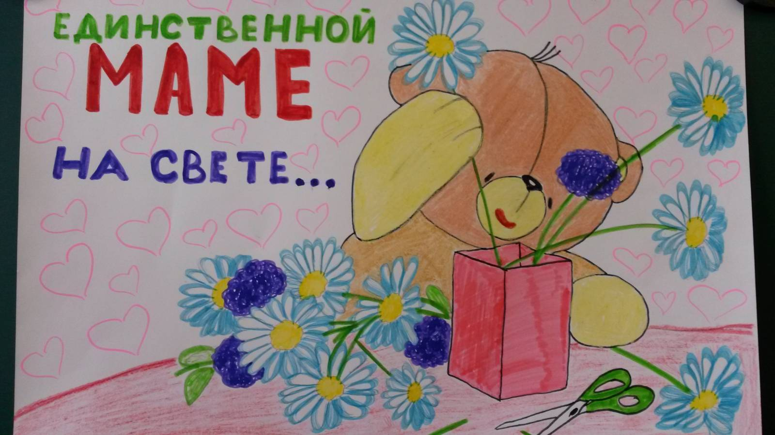

Подготовила и провела: Куимова Н.И.

2018г.

Интеграция областей: Музыка, Здоровье, Коммуникация, Чтение художественной литературы.
Интегрированные задачи:
- формировать у детей семейные ценности, положительные черты характера, способствующих лучшему взаимопониманию в процессе общения;
- развивать позитивное отношение родителей к детскому саду, активизировать родительское участие в жизни детского сада;
- воспитывать у детей любовь и уважение к матери, привязанности к своей семье, детскому саду.
Предварительная работа:
- разучивание с детьми литературного и музыкального репертуара;
- оформление плаката;
- изготовление с детьми подарков;
- подготовка конкурсов, атрибутов, музыки.
- украшение игровой комнаты воздушными шарами.
Оборудование: столы и стулья для участников конкурса; тарелки, фасоль, горох для конкурса «Золушка», Цветик-семи цветик с загадками на обратной стороне, мольберт; шарики для конкурса (рисунок).
Ход праздничного развлечения.
Фоновая музыка «Песенка мамонтенка»
Ведущая: Дорогие наши мамы! Мы рады, что вы, несмотря на бесконечные дела и заботы, пришли сегодня к нам. Ведь сегодня мы отмечаем замечательный прекрасный праздник «День Мамы». Сегодня в День Мамы мы приветствуем вас и хотим порадовать своими выступлениями. А подготовили их ваши самые дорогие, самые любимые, самые очаровательные дети.

Ведущая:
От чистого сердца с большим уваженьем
Сегодня примите от нас поздравленья.
Мы рады поздравить и Вам пожелать
Все также трудиться, все также дерзать.
Не стареть душой и внешне
Быть цветущей, как и прежде.
Огонек души хранить, жить, по-прежнему, любить.
Быть красивой, как всегда, вам на долгие года.
Милые мамы, примите в подарок песню….
Дети исполняют песню.
Текст песни "Ах, какая мама". Музыка и слова И. Пономаревой.

1куплет.
Маму утром разбужу,
«Здравствуй, мамочка!» — скажу.
Припев:
Ах, какая мама!
Загляденье прямо!
2 куплет.
Очень я тебя люблю,
Ненаглядную мою.
Припев:
Ах, какая мама!
Загляденье прямо!
3куплет.
Ты со мною песню спой,
Ведь сегодня праздник твой.
Припев:
Ах, какая мама!
Загляденье прямо!

Ведущий:
Дети читают стихи.
Мама – это небо! (руки вверх)
Мама – это свет! (руками вверху показываем фонарики)
Мама – это счастье! (руки к груди)
Мамы – лучше нет! (наклоняемся вперед и машем головой нет-нет)
Мама – это сказка! (большой палец вверх)

Мама – это смех! (смеемся, улыбаемся)
Мама – это ласка! (гладим себя по голове)
Мамы – любят всех! (шлем воздушный поцелуй двумя руками мамам)
Ребёнок 1:
Маленький букетик,
Но с большой душой,
Я несу мамуле,
Я — уже большой!
Мамочка, любимая,
Самая родная,
Добрая, красивая,
Милая такая.
Буду тебя слушаться,
Чтобы ты всегда
Знала, что ребенок
Лучший у тебя!
Кто мне сказку почитает,
Поцелует кто меня?
Это все на свете знают:
Это мамочка моя.

Ведущая: Сегодня мы предлагаем нашим мамам вместе с вашими детьми поучаствовать в конкурсах и повеселиться. Вы готовы? Тогда начнем.
Ведущая: Первый наш конкурс называется "Золушка".
- Я думаю, все очень хорошо знакомы с этой сказкой. У золушки было очень много работы, и одной из тех работ было отделить горох от

чечевицы. Вот и нашим участницам предстоит побывать в роли золушки, отделить горох от фасоли. Оценивается скорость и качество.
Ведущая: А что самое главное для ребенка? Это конечно, родной дом и мамочка, которая всегда пожалеет и назовет самыми добрыми и нежными словами – предлагаю каждой мамочке назвать своего малыша ласково «Солнышко и т.п.» (мамы называют своих деток ласковыми именами).
Ведущая: Дорогие наши мамы мы всегда гордимся вами
Умными, спокойными, будем вам достойными
Пусть звенят повсюду песни
Про любимых наших мам
Мы за все, за все родные
Говорим: «Спасибо вам».
Ведущая: А сейчас мы проверим, как часто вы читаете сказки своим деткам, а ребята вам подскажут (четвертый конкурс). У нас есть вот такой волшебный цветок. Вы подскажете мне как он называется (цветик семи- цветик). Сейчас мамы со своими детками отрывают один лепесток, читают загадку и стараются правильно на нее ответить.
1. Ждали маму с молоком,
А впустили волка в дом.
Кто же были эти детки (семеро козлят).
2. Что за сказка: кошка, внучка,
Мышь, ещё собака Жучка
Деду с бабой помогали,
Корнеплоды собирали? (репка)
3. Из муки он был печен,
На сметане был мешен.
На окошке он студился,
По дорожке он катился.

А когда малыш в лесу
Встретил рыжую лису,
От нее уйти не смог.
Эта сказка? (колобок)
4. Возле леса, на опушке,
Трое их живет в избушке.
Там три стула и три кружки,
Три кроватки, три подушки.
Угадайте без подсказки,
Кто герои этой сказки? (три медведя)
5. Гармошка в руках,
На макушке фуражка,
А рядом с ним важно
Сидит Чебурашка. (крокодил Гена)
6. Отвечайте на вопрос:
Кто в корзине Машу нёс,
Кто садился на пенёк
И хотел съесть пирожок?
Сказочку ты знаешь ведь?
Кто же это был? (медведь)
7. Носик круглый, пятачком,
Хвостик маленький крючком,
Вместо туфелек — копытца.
Трое их — и до чего же
Братья дружные похожи.
Отгадайте без подсказки,
Кто герои этой сказки? (три поросенка)

Ведущая: Все загадки разгадали, молодцы, наши мамы.
А сейчас мы проверим, какие наши мамы рукодельницы. Следующая игра «Сделай бусы из макарон». Приглашаются по 4 пары (ребенок и мама). Необходимо каждой паре за 1 минуту нанизать на нитку как можно больше макарон. Начали.
Игра повторяется 2 раза.
Ведущая:
А сейчас, а сейчас,
Наступает танца час,
Детки мамочек зовите,
Их на танец пригласите!
Танцуем все вместе. (Танец «Маленьких утят»). Дети танцуют вместе с родителями.
Ведущая: А сейчас пора творить. Для этого нам нужен воздушный шарик, его держит ребенок, а мама фломастером рисует на воздушном шарике глазки, реснички, носик, ротик …
Дети дарят воздушный шарик маме.
Ведущая. Подарить воздушный шарик - смайлик, значит подарить улыбку! Улыбайтесь чаще и дарите улыбки окружающим!
Ведущая:
В этот праздничный день, нам хотелось бы поздравить Вас и пожелать здоровья, успехов, сил в воспитании своих детей. Дарите вашим детям любовь, добро, нежность и ласку, и они вам будут отвечать тем же.
Итог мероприятия.
Ведущая: Наш праздник подошел к концу, мы благодарим Вас за веселое настроение и доставленное удовольствие. Нам было очень приятно видеть добрые и счастливые лица. А теперь ребята подарят своим любимым мамам подарки, которые они сделали своими руками (дети вручают подарки своим мамам).

